PEDIDO DE PROVIDÊNCIA ______/ 2025

A Vereadora a que esta subscreve, no uso das prerrogativas que lhes são conferidas pelo Regimento Interno da Câmara Municipal, requer, ouvida a casa e após os tramites regimentais, na pessoa do Excelentíssimo Senhor, JEFERSON DOUGLAS SOARES ESTANISLAU, chefe do Poder Executivo, QUE SEJA REALIZADA CAPINA, LIMPEZA E RETIRADA DE ENTULHO NA RUA TIBÚRCIO RODRIGUES BRAGA , AO LADO DO Nº271, NO BAIRRO DONA DORA.

JUSTIFICATIVA
O local encontra-se tomado de mato e entulhos, tornando-se propício a reprodução de mosquito da dengue e animais peçonhentos, prejudicando a saúde e colocando em risco a segurança dos moradores locais
Sete Lagoas, 17 de fevereiro de 2025.

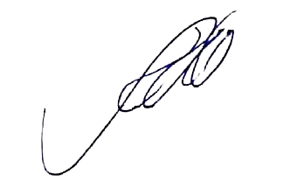



Vereadora (REDE)

